3 класс по 8-лет ДПОП
«Прикладное творчество»
Тема: Техника «Торцевание». Задание: «Снеговик», «Снежинка».
Знакомство с историей возникновения и особенностями техники торцевания. Выполнения работы в данной технике. Развития аккуратности, внимательности, фантазии.
Самостоятельная работа: выполнить несложную аппликацию в данной технике. Подготовить салфетки.
Ссылка на видео: https://youtu.be/RHVe_Jp4g5c
Основы изобразительного искусства»
Тема: Силуэт. Пятно.
Повторение понятия «силуэт», «пятно». Знакомство со сложными силуэтами. Оверлепинг (наложение, пересечение). Выполнение силуэтного рисунка натюрморта (линия, пятно). Создание композиции с использованием сложного силуэта. Использование формата, вытянутого по горизонтали, черного фломастера, тушь и перо, гелиевая ручка.
Самостоятельная работа: выполнение упражнения черного на белое, белого на черное (рыбка в аквариуме, грибы в банке и др.). Ссылка на видео: https://youtu.be/KMOWHIVP1A8

«Лепка»
Изготовление магнитов, брелков. Тема: продукты питания, инициалы, цветы и др.
Применение полученных знаний в изготовлении сувениров, например, магнитов, брелков. Формирование понятия о декоративности, выразительности образа.
Самостоятельная работа: выполнение эскизов изделий.
ссылка на видео : https://youtu.be/2OblthkC0nY

Примеры работ:
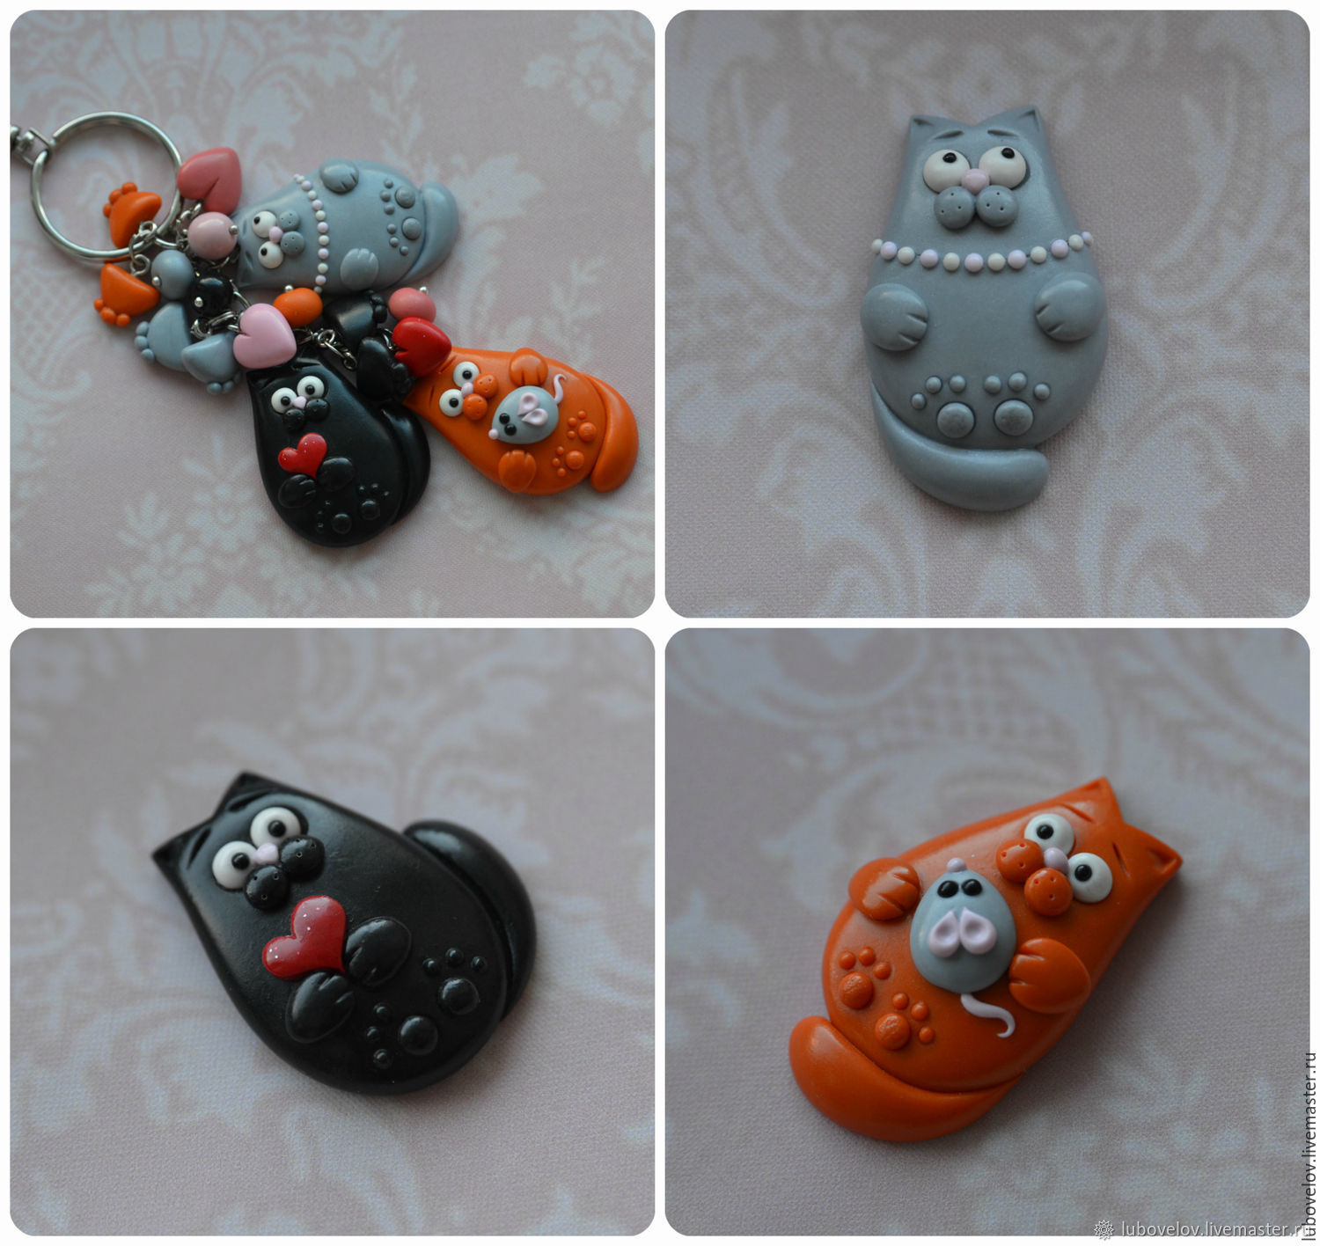
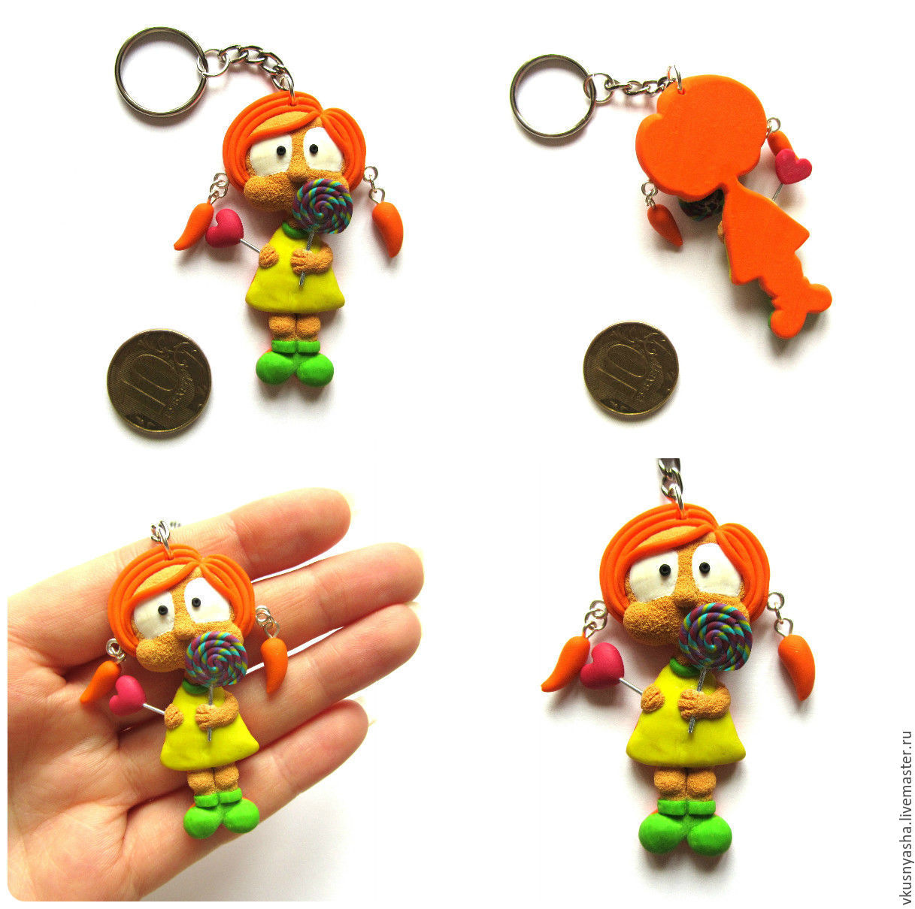

«Цветоведение»
Тема 4. Изменение цвета по форме предмета. Цвет и форма. Передача цветом объём.
Задание: «Построй сказочный дворец».
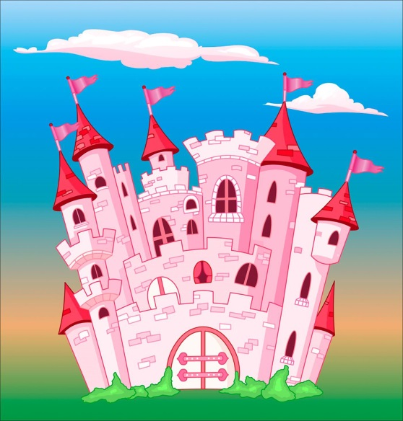

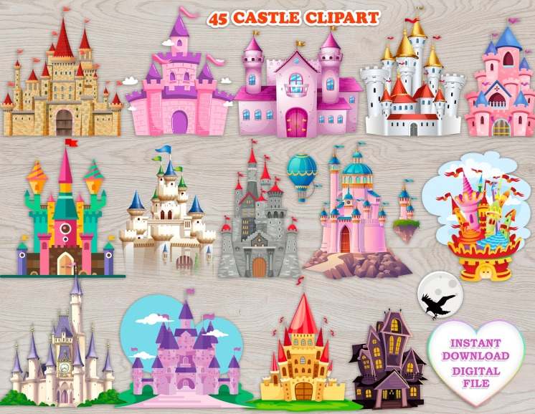

Ссылка на видео : https://youtu.be/VwHjPkg3rt0

«Беседы об искусстве»
Тема: «Язык живописи. Миниатюра. Иконопись.»
Ссылка на видео: https://youtu.be/gT4GJlhL53o
https://youtu.be/O9hZZCsM0mI

